郑 州 大 学 第 五 附 属 医 院

关于举办“2023年河南省母婴护理专科护士培训班”的通知
妇女儿童健康是全民健康的基石，为促进母婴安全高质量发展，积极响应国家卫生健康委《全国护理事业发展规划(2021-2025)》 (国卫医发[2022]15号)、《“健康中国2030”规划纲要》《“十四五”国民健康规划》《健康儿童行动提升计划(2021-2025年)》《中国儿童发展纲要(2021-2030)》等文件精神，深入贯彻落实河南省“十四五”期间全面推进护士能力提升工程的要求，进一步加大专科护士培训力度及培训范围，持续提升省内专科护理服务能力及专科救治能力，结合我省临床母婴护理专科护理需求，现启动郑州大学第五附属医院2023年母婴护理专科护士培训基地招生工作。
基地简介
郑州大学第五附属医院妇产科及儿科集医疗、科研、教学、培训、指导为一体，是河南省妇幼产科联盟单位、河南省人民医院互联智慧母胎医学联盟(急危重症暨胎儿医学联盟)单位、河南省免费产前筛查机构、河南省新生免费疾病筛查及听力筛查单位、河南省免费先心筛查、诊断及治疗基地、河南省儿童早期发展与评估质量控制中心、儿童哮喘标准化门诊、中国噬血细胞综合征联盟理事单位，小儿内科学为河南省医学重点学科、女性盆底学为河南省医学重点培育学科、专科业务能力强，基地拥有完善的人才梯队，现有母婴专业相关教职员工110名，其中高级职称师资24名，硕士导师5名，拥有一流的设施和高素质的师资队伍，力量雄厚，教学设施齐全，为提高母婴护理专业人才队伍专科水平，培养出高质量的母婴专科护士助力添彩。
1.培训对象及人数
护理学相关专业大专及以上学历。从事母婴护理专科工作2年以上。
拟招收学员人数20人。
2. 培训方式及时间
2.1 理论授课：采取线下授课，学习时间1个月，授课时长≥160学时。
2.2 临床实践：一对一临床带教，学习时间1个月，授课时长≥160学时。
2.2 培训时间：2023年6月1日至2023年7月31日。
3. 培训地点
郑州大学第五附属医院
4. 结业及证书
理论考试及临床考核成绩合格者，颁发河南省母婴护理专科护士培训合格证书。
5. 报名、审核、缴费及现场报到
5.1 报名方式
下载并填写《郑州大学第五附属医院2023年河南省母婴护理专科护士培训申请表》（见附件5），签字并加盖公章后，附身份证1份、护士执业证书1份、最高学历毕业证书1份，以上内容以扫描件形式发送至郑州大学第五附属医院护理部邮箱（zdwfy2023@126.com），网上报名截止时间：2023年5月27日。
5.2 审核、缴费
工作人员根据报名情况进行审核，审核通过后按原邮箱地址发放录取通知。审核通过者，请于年月日前完成缴费。培训费2000元/人(含培训费、资料费、实训费等)，食、宿、交通费自理。请将培训费汇款至以下账户，并按照“姓名+单位+母婴专科护士”格式进行备注，将缴费记录截图发送至郑州大学第五附属医院护理部邮箱(zdwfy2023@126.com)。
开户行：中国光大银行交通路支行
账号：77210188000071981
5.3 现场报到
请培训学员于2023年6月1日持申请表原件、身份证原件及复印件1份、护士执业证书复印件1份、最高学历毕业证复印件1份，到郑州大学第五附属医院护理部(办公楼二楼)办理相关事宜。
6.联系方式、工作时间及地址
基地总负责人：党国伟
其他负责人：杨文博
联络人：杨文博 13838022820
张 霞 13938525787
胡亚楠 18838043375
固定电话：0371-66916497，0371-66916871
咨询电话：护理部 0371-66916791
工作时间：周一至周六上午(08：00-12：00)
周一至周五下午(15：00-18：00)
地址：郑州二七区康复前街3号(南门)，二七区京广路与康复前街交叉口向北100米路西(东门，郑州火车西广场正对面)。
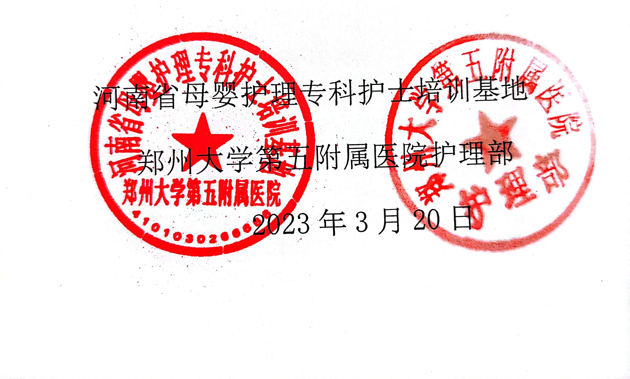
河南省母婴护理专科护士培训基地
郑州大学第五附属医院护理部
2023年3月20日

